Secretul incondeierii oualor, dezvaluit la Iulius Mall
Din 13 Aprilie 2009 | Numar vizualizari: 1
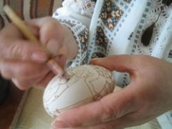
Sarbatoarea pascala este asteptata la Iulius Mall cu o serie de evenimente si manifestari, intre care un atelier de incondeiat oua si un targ de produse mestesugaresti.

De luni, 13 aprilie, si pana in 17 aprilie, in zona hypermarketului Auchan cumparatorii vor fi intampinati de un atelier care va scoate la iveala tehnica incondeierii oualor. Traditia populara specifica zonei Bucovinei va fi adusa de Felicia Poliec si de cele doua fetite ale sale, Andreea si Alexandra.

In perioada 13-16 aprilie, tot la Iulius Mall se va organiza un targ de produse mestesugaresti, organizat de Asociatia Mesterilor Populari Clujeni. La intrarea principala se vor expune icoane pictate manual pe sticla, lemn, coji de oua, cusaturi, obiecte de ceramica decorativa, podoabe din margele si altele.

